Guía Formativa N° 2 Taller de Matemática 5º Año Básico
*Esta guía tiene un 60% de exigencia”
L : 60 a 100% de logro
NL: menos del 60% de logro

Puntaje Obtenido | L | NL

Nombre: ____________________________________________________ Fecha: de del 2020

Objetivos de Aprendizajes:

- Leer, escribir, ordenar y armar números naturales con cifras y con palabras hasta centenas de mil.
- Conocer la posición de un dígito dentro de un número e identificar su valor posicional.

Instrucciones:
- Antes de comenzar, debes buscar los siguientes materiales: Números de revistas o impresos, tijera, pegamento, lápiz grafito, goma, sacapuntas y tu cuaderno.
- Lee atentamente cada ítem y responde según lo solicitado.
- Continúa revisando la página del Colegio para que sigas desarrollando nuevas actividades y revises tus avances.
- Pega o escribe tus guías en el cuaderno de la asignatura.
- Envía guías resueltas o actividades en el cuaderno al correo profesora.marjorielizana@gmail.com

Antes de comenzar, lee atentamente

- Los números siempre se leen de tres cifras

345

Trescientos cuarenta y cinco

- Si hay más números se separan con puntos cada tres cifras, desde tu derecha hacia la izquierda

556345 = 556.345

Se lee MIL
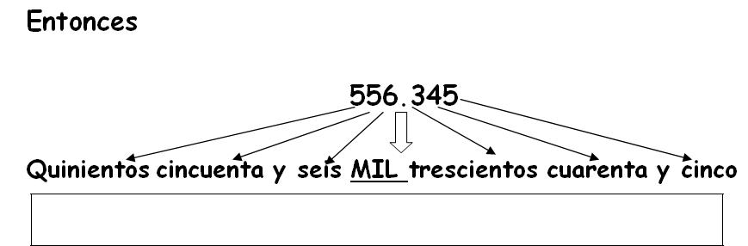

- Ahora que ya sabes cómo, comencemos a trabajar

- Busca en revistas los siguientes números y recórtalos (2 de cada uno).
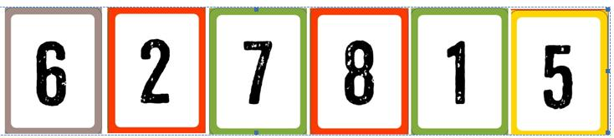

Comencemos:

Actividad nº1: En tu cuaderno (recortar y pegar) (4pts) Habilidad Aplicar.
- Ordena los números que recortaste de mayor a menor y escribe la cifra en palabras.

Actividad nº2: En tu cuaderno (recortar y pegar) (4pts) Habilidad Aplicar.
- Recorta los mismos números pero ahora los pegarás de menor a mayor.
- Escribe la cifra en palabras.

Actividad nº3: En tu cuaderno (12pts) Habilidad Aplicar.

- Ahora busca y recorta los números necesarios para formar cada una de las siguientes cifras.

- Quinientos noventa y dos mil seiscientos veintinueve
- Ochocientos cincuenta y nueve mil ciento cuarenta y siete
- Setecientos noventa y cuatro mil doscientos sesenta y seis
- Novecientos veinte mil ochenta
- Seiscientos doce mil tres
- Setecientos nueve mil seiscientos cuatro

Desafío: Descubre el número ¡Tú puedes! (8pts) Habilidad Analizar.

- Este número tiene 6 cifras, el 3 está en las CM, el 6 en las UM, el 8 en las C y el resto son ceros, ¿Qué número es? _____________________

- Este número tiene 5 cifras, 5 en las DM y el 8 en la D, los demás son ceros. ¿Qué número es?______________________

- El siguiente número tiene 6 cifras, las centenas son 3, las unidades de mil son 7, la centena de mil es 4 y los demás son ceros ¿Qué número es?__________________

- El último número tiene 6 cifras, el 8 está en las D, el 9 en las U, el 5 en las UM y el 7 en la centena de mil ¿Qué número es? ________________________

*Recuerda que después estas actividades será revisado en clases.

